**Мероприятие в 6-х классах по профилактике агрессивности**

**среди обучающихся**

**Сроки проведения**: 11 декабря 2024года

**Цель:**

* построение эффективного взаимодействия учащихся друг с другом;
* развитие познавательного интереса, формирование активной жизненной позиции учащихся;
* преодоление барьера в межличностных отношениях, развитие коммуникативных навыков.

В целях профилактики негативных проявлений среди учащихся сотрудниками социально-психологической службы школы проведен тренинг на сплочение классного коллектива.

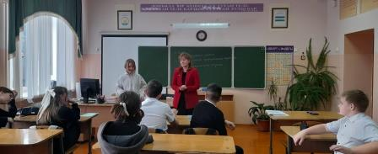Сплочение - это возможность для коллектива стать единым целым для достижений конкретных целей и задач. Ведь как хорошо, когда тебя понимает и поддерживает твой товарищ, услышать и помочь, когда необходима эта помощь, и понимать друг друга даже без слов. Сплочённый коллектив добивается многих вершин и побед.

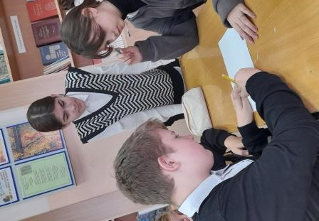В упражнении «Моя проблема в общении» дети находили ответ на вопрос «В чем заключается моя основная проблема в общении в классе?». Некоторые попытались быть психологами и найти правильный прием, с помощью которого они смогли бы выйти из данной проблемы.

Упражнение «Горячий стул» оказалось для ребят интересным, но достаточно сложным. Не легко оказалось говорить о человеке, глядя ему в глаза, называть его положительные и отрицательные стороны. Некоторым детям это не удавалось. Они не могли открыто высказать свое мнение. Участнику, сидевшему на стуле, о котором открыто высказывали мнение о нем все одноклассники, было действительно «горячо». Ведь услышать о себе мнение других интересно и сложно одновременно.

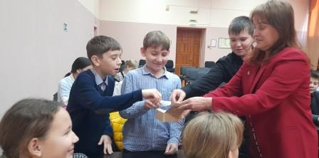 Упражнение «Нарисуй дом» заключалось в том, чтобы продемонстрировать возможность адекватного обмена информацией без использования слов, развивать навыки вербального общения, сплоченность внутри команды, уметь согласовывать свои действия с другими и решать вместе поставленные задачи. Необычные условия, в которые попадают дети, включают заинтересованность, заставляют находить способы донести до другого человека свою мысль точнее, контактировать друг с другом ради достижения общей цели.

В конце занятия с учащимися обсудили все упражнения. Каждая команда рассказала, что помогло, а что мешало им выполнять задание. Что было интересным, а что не понравилось и сделали вывод о том, для чего были проведены все упражнения.

Социально- педагогическая служба